Солтүстік Қазақстан облысы Уәлиханов ауданының шалғайдағы елді мекендерінде тұратын балаларды жалпы білім беретін мектептерге тасымалдаудың схемалары мен тәртібін бекіту туралы
Солтүстік Қазақстан облысы Уәлиханов ауданы әкімдігінің 2019 жылғы 10 желтоқсандағы № 280 қаулысы. Солтүстік Қазақстан облысының Әділет департаментінде 2019 жылғы 19 желтоқсанда № 5741 болып тіркелді
Қазақстан Республикасының 2003 жылғы 4 шілдедегі "Автомобиль көлiгi туралы" Заңының 14-бабы 3-тармағы 3-1) тармақшасына, Қазақстан Республикасы Инвестициялар және даму министрінің міндетін атқарушының 2015 жылғы 26 наурыздағы №349 "Автомобиль көлігі мен жолаушылар мен багажды тасымалдау қағидаларын бекіту туралы" бұйрығына (Нормативтік құқықтық актілерді мемлекеттік тіркеу тізілімінде №11550 болып тіркелген) сәйкес, Солтүстік Қазақстан облысы Уәлиханов ауданының әкімдігі ҚАУЛЫ ЕТЕДІ:
1. Солтүстік Қазақстан облысы Уәлиханов ауданының шалғайдағы елді мекендерінде тұратын балаларды жалпы білім беретін мектептерге тасымалдаудың схемалары осы қаулының қосымшасына сәйкес бекітілсін.
2. Солтүстік Қазақстан облысы Уәлиханов ауданының шалғайдағы елді мекендерінде тұратын балаларды жалпы білім беретін мектептерге қоса берілген тасымалдаудың тәртібі бекітілсін.
3. Осы қаулының орындалуын бақылау аудан әкімінің жетекшілік ететін орынбасарына жүктелсін.
4. Осы қаулы оның алғашқы ресми жарияланған күнінен кейін күнтізбелік он күн өткен соң қолданысқа енгізіледі.
Уәлиханов ауданының әкімі | М. Оспанов
Уәлиханов ауданының әкімі 2019 жылғы 10 желтоқсаны № 280 қаулысына қосымша
Көктерек ауылынан, Мортық ауылынан елді мекенде тұратын балаларды Телжан ауылындағы Қазақстан Республикасы Білім және ғылым министрлігі Солтүстік Қазақстан облысы Уәлиханов ауданы әкімдігінің "Телжан орта мектебі" коммуналдық мемлекеттік мекемесіне тасымалдаудың схемасы

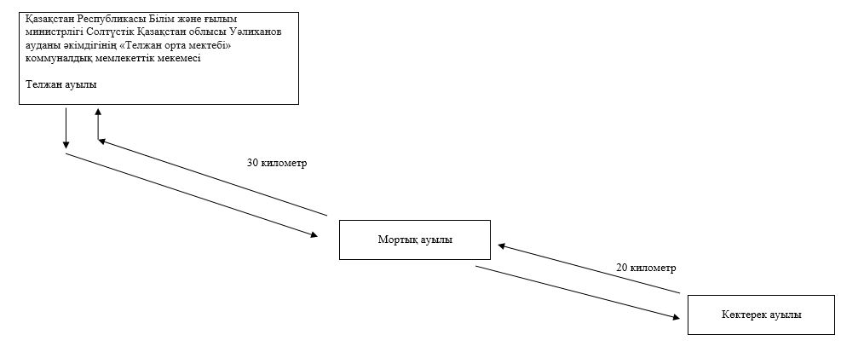

Қондыбай ауылынан елді мекенде тұратын балаларды Телжан ауылындағы Қазақстан Республикасы Білім және ғылым министрлігі Солтүстік Қазақстан облысы Уәлиханов ауданы әкімдігінің "Телжан орта мектебі" коммуналдық мемлекеттік мекемесіне тасымалдаудың схемасы

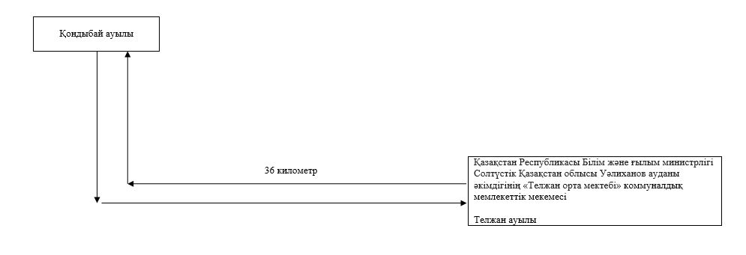

Золотая Нива ауылынан, Аққұдық ауылынан елді мекенде тұратын балаларды Кішкенекөл ауылындағы Қазақстан Республикасы Білім және ғылым министрлігі Солтүстік Қазақстан облысы Уәлиханов ауданы әкімдігінің "Кішкенекөл №2 орта мектебі" коммуналдық мемлекеттік мекемесіне тасымалдаудың схемасы

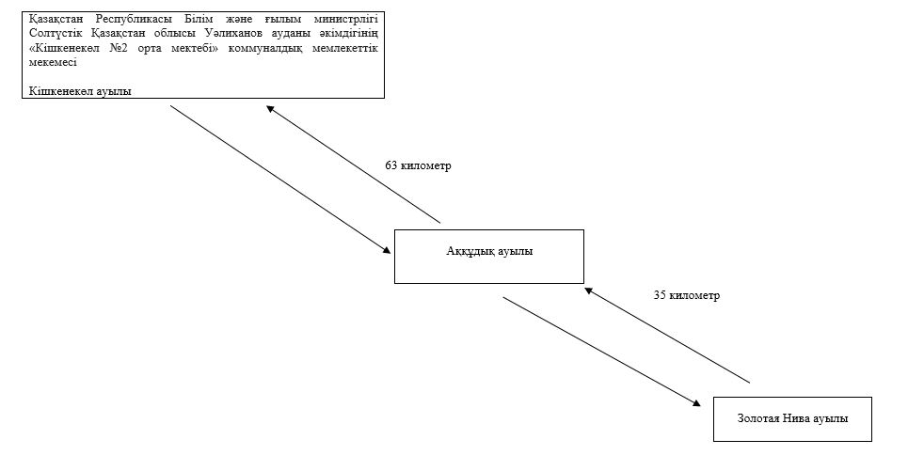

Тілеусай ауылынан елді мекенде тұратын балаларды Кішкенекөл ауылындағы Қазақстан Республикасы Білім және ғылым министрлігі Солтүстік Қазақстан облысы Уәлиханов ауданы әкімдігінің "Кішкенекөл №2 орта мектебі" коммуналдық мемлекеттік мекемесіне тасымалдаудың схемасы

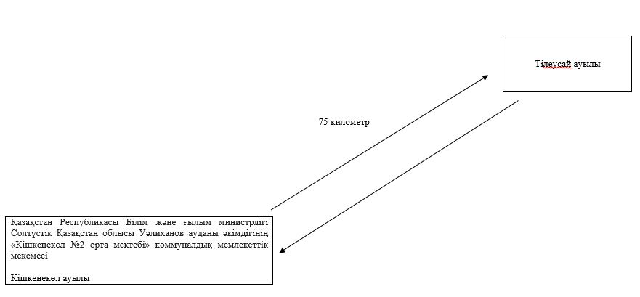

Уәлиханов ауданының әкімі 2019 жылғы 10 желтоқсаны № 280 қаулысымен бекітілген
Солтүстік Қазақстан облысы Уәлиханов ауданының шалғайдағы елді мекендерінде тұратын балаларды жалпы білім беретін мектептерге қоса берілген тасымалдаудың тәртібі
1. Жалпы ережелер
1. Солтүстік Қазақстан облысы Уәлиханов ауданының шалғайдағы елдi мекендерде тұратын балаларды жалпы бiлiм беретiн мектептерге тасымалдаудың осы тәртібі (бұдан әрі – Тәртіп) "Автомобиль көлiгi туралы" 2003 жылғы 4 шілдедегі Қазақстан Республикасы Заңының 14-бабы 3-тармағы 3-1) тармақшасына, сондай-ақ Қазақстан Республикасы Инвестициялар және даму министрінің міндетін атқарушының 2015 жылғы 26 наурыздағы №349 "Автомобиль көлігімен жолаушылар мен багажды тасымалдау қағидаларын бекіту туралы" бұйрығына (Нормативтік құқықтық актілерді мемлекеттік тіркеу тізілімінде № 11550 болып тіркелген) сәйкес әзірленген (бұдан әрі – Қағидалар) және келесі негізгі ұғымдар пайдаланылады:
тасымалдаушы – жеңіл автокөлік құралдарын қоспағанда, меншік құқығында немесе өзге де заңды негіздерде автокөлік құралдарын иеленетін, жолаушыларды, багажды, жүктерді және пошта жөнелтілімдерін тасымалдау жөніндегі кәсіпкерлік қызметті жүзеге асыратын жеке немесе заңды тұлға;
балаларды тасымалдау бойынша қызмет көрсетуге тапсырыс берушi (бұдан әрi – тапсырыс берушi) балаларды арнайы тасымалдауды ұйымдастыруға жауапты заңды немесе жеке тұлғалар.
2. Балаларды тасымалдау тәртібі
2. Балаларды тасымалдау Қағидалардың талаптарына сәйкес жабдықталған автобустармен, шағын автобустармен және әрбiр балаға отыратын жеке орын берiле отырып жүзеге асырылады.
3. Балаларды тасымалдау үшiн бөлiнген автобустардың техникалық жай-күйi, техникалық қызмет көрсету өткiзудiң көлемдерi мен мерзiмдерi, жабдықтары "Автомобиль көлігі туралы" 2003 жылғы 4 шілдедегі Қазақстан Республикасы Заңының 13-бабы 23-10)-тармақшасына сәйкес автомобиль көлігі саласында басшылықты жүзеге асыратын уәкілетті органмен бекітілетін Автокөлік құралдарын техникалық пайдалану ережесімен белгiленген талаптарға жауап беруi тиiс.
4. Балаларды тасымалдауға арналған автобустардың кемiнде екi есiктерiнiң және мемлекеттік санитариялық-эпидемиологиялық қадағалау объектілерінің халықтың санитариялық-эпидемиологиялық саламаттылығы саласындағғы нормативтік құқықтық актілерге, гигиеналық нормативтерге және (немесе) техникалық регламенттерге сәйкестігін (сәйкес еместігін) куәландыратын құжатының болуы, сондай-ақ мыналармен:
1) автобустың алдында және артында орнатылуы тиiс "Балаларды тасымалдау" деген төрт бұрыш айыратын белгiмен;
2) сары түстi жылтыр шағын маягымен;
3) әрқайсысының сыйымдылығы кемiнде екi литр болатын оңай алынатын өрт сөндiргiштермен (бiреуi - жүргiзушiнiң кабинасында, басқасы – автобустың жолаушылар салонында);
4) екi алғашқы көмек дәрi қобдишаларымен (автомобильдi);
5) екi жылжуға қарсы тiректермен;
6) авариялық тоқтау белгiсiмен.
5. Жолаушылар мен багажды автомобильмен тасымалдау кезiнде пайдаланылатын автобустарда, шағын автобустарда, троллейбустарда мыналар болуы тиiс:
1) ешқандай кедергiсiз ашылып, жабылатын жолаушылар салонының есiктерi мен авариялық люктер. Есiктерде өткiр немесе олардың бетiнен алыс тұрған шығыңқы жерлер болмауы тиiс;
2) жабық жай-күйде жүргiзушiнiң кабинасы мен жолаушы салонына жауын-шашынның түсуiн толық болдырмайтын төбе, авариялық люктер және терезелер;
3) берiк бекiтiлген тұтқалар және отырғыштар;
4) жолаушыларға арналған креслолардың отырғыштары мен арқалықтарының таза және жыртықсыз тыстары;
5) тегiс, шығыңқы жерлерi немесе бекiтiлмеген бөлшектерi жоқ баспалдақтары мен салонның еденi.
Салон еденiнiң жамылғысы жыртықсыз материалдан жасалуы тиiс;
6) шаңнан, кiрден, бояудан және олар арқылы көрудi төмендететiн өзге де заттардан тазартылған терезелердiң мөлдiр шынылары;
7) жылдың суық мезгiлiнде жылытылатын және ыстық мезгiлiнде желдетiлетiн, құрал-сайман және қосалқы бөлшектер тиелмеген жолаушылар салоны.
6. Жиналу орнына келген бойдан жүргiзушi тапсырыс берушiнiң Қағидалардың 244 және 245-тармақтарында көрсетiлген тасымалдау шарттарын нақты қамтамасыз етуiн тексередi. Егер автобус бойынша ерiп жүрушiлер жоқ болса немесе ерiп жүрушiлер мен балалардың нақты саны автобустағы отырғызу орны санынан асып кетсе, балаларды тасымалдау жүзеге асырылмайды.
7. Автобуспен тасымалданатын балалар мен ересектердiң жалпы саны осы көлiк құралы үшiн белгiленген және отыру үшiн жабдықталған орындардың санынан аспайды.
8. Тапсырыс берушi оларға ұқсас қызмет көрсету мүмкiндiгi ұсынылған жағдайда тасымалдаушының функцияларын дербес орындауы мүмкiн.
Бұл жағдайда тапсырыс берушi Қағидалардың тасымалдаушыларға қатысты талаптарын орындайды.
9. Автобустармен балаларды тасымалдауды балаларды тасымалдау бойынша қызмет көрсетуге тапсырыс берушiнiң жазбаша өтiнiмдерi негiзiнде тасымалдаушылар жүзеге асырады.
10. Тапсырыс берушi тасымалдауды орындау алдында бұйрықпен балалардың тасымалдауын ұйымдастыру туралы шешiмдi ресiмдейдi, онда лауазымды адамдардың, топтар басшыларының, бiрге ерiп жүрушiлердiң мiндеттерi, маршруты, мезгiлдерi, дайындау және жол жүрудi өткiзу тәртiбi, балалардың қауiпсiздiгiн қамтамасыз ету жөнiндегi iс-шаралар регламенттелiнедi.
11. Оқу орындарына тасымалдауды ұйымдастыру кезiнде тасымалдаушы жергiлiктi атқарушы органдармен және оқу орындарының әкiмшiлiгiмен бiрлесiп маршруттарды және балаларды отырғызудың және түсiрудiң ұтымды орындарын белгiлейдi.
12. Автобусты күтiп тұрған балаларға арналған алаңшалар, олардың жүрiс бөлiгiне шығуын болдырмайтындай жеткiлiктi үлкен болуы тиiс.
Алаңдарда жайластырылған өту жолдары болуы және жолаушыларды және багажды автомобильмен тұрақты тасымалдау маршруттарының аялдама пункттерінен бөлек орналасуы тиіс.
Егер балаларды тасымалдау тәуліктің қараңғы мезгілінде жүзеге асырылса, онда алаңшалардың жасанды жарығы болуы тиіс.
Күзгі-қысқы кезеңде алаңдар қардан, мұздан, кірден тазартылуы тиіс.
13. Балаларды оқу орындарына тасымалдауға тапсырыс берушi балаларды отырғызу және түсiру орындарының жай-күйiн тұрақты түрде (айына кемiнде бiр рет) тексередi.
14. Балалардың топтарын көрiнiм жеткiлiксiз жағдайда (тұман, қар жауған, жаңбыр және басқалары), сондай-ақ 22:00-ден бастап 06:00 сағатқа дейiн автобустармен тасымалдауға жол берілмейді.
Тасымалдау қауiпсiздiгiне қатер төндiретiн жол және метеорологиялық жағдайлардың қолайсызөзгеруi кезiнде, автобустардың қозғалысын уақытша тоқтату туралы қолданыстағы нормативтiк құжаттарда көзделген жағдайда тасымалдаушы рейстi алып тастауға және бұл туралы тапсырыс берушiге дереу хабарлауға тиiс.
15. Автобустардың қозғалыс кестесін тасымалдаушы мен тапсырыс беруші келіседі.
Жол жағдайларының қолайсыз өзгеруі кезінде, басқа жағдайлар кезінде (қозғалысқа шек қою, уақытша кедергілердің көрінуі, бұл жағдайда жүргізуші кестеге сәйкес жылдамдықты жоғарылатпай жүре алмайды), кесте жылдамдықты төмендету жағына (қозғалыс уақыттарының артуына) түзетілген болуы тиіс. Кестенің өзгеруі туралы тасымалдаушы тапсырыс берушіге хабарлауы тиіс, ол балаларды дер кезінде хабарландыру бойынша шаралар қабылдайды.
16. Тапсырыс берушi балаларды тасымалдайтын әрбiр автобусқа балалармен оларды жеткiзу орнына дейiн алып жүретiн, тапсырыс берушi-ұйым қызметкерлерiнiң немесе ата-аналарының iшiнен жауаптыларды белгiлейдi (мектепке, өзге бiлiм беру ұйымдарына балаларды тұрақты тасымалдауды жүзеге асырған кезде жауапты ретiнде ерiп жүрушiлер үшiн арнайы нұсқама алған жоғары сынып оқушыларын белгiлеуге жол берiледi).
17. Балаларды алып жүруi үшiн тапсырыс берушi белгiлеген адамдар балаларды автобуспен тасымалдау қауiпсiздiгiн қамтамасыз ету бойынша арнайы нұсқама алады.
18. Балаларды тасымалдау үшiн мынадай жүргiзушiлерге рұқсат етiледi:
1) жасы жиырма бес жастан кем емес, тиiстi санаттағы жүргiзушi куәлiгi және жүргiзушiнiң бес жылдан кем емес жұмыс өтiлi бар;
2) автобустың жүргiзушiсi ретiндегi кемiнде соңғы үш жыл үздiксiзжұмыс өтiлi бар;
3) соңғы жылдары еңбек тәртiбiн және қозғалысы ережесiн өрескел бұзбаған.
Балаларды тасымалдауға жiберген ұйымдағы жүргiзушiнiң жұмыс өтiлi үш жылдан кем болмауы тиiс.
Сыйымдылығы 41 орынды автобустармен балаларды тасымалдауға тағайындалған, сондай-ақ қалааралық қатынастағы балаларды басқа да тасымалдаудағы жүргiзушiлердiң автобустардағы жұмыс өтiлi кемiнде бес жыл болуы тиiс.
19. Балаларды тасымалдау кезiнде автобустың жүргiзушiсiне рұқсат етілмейді:
1) сағатына 60 киломметрден артық жылдамдықпен жүруге;
2) жүру маршрутын өзгертуге;
3) балалар бар автобус салонында қол жүгi мен балалардың жеке заттарынан басқа кез келген жүктi, багажды немесе мүкәммалды тасымалдауға;
4) автобуста балалар болған кезiнде, соның iшiнде балаларды отырғызу және түсiру кезiнде автобус салонынан шығуға;
5) автомобиль легiнде жүру кезiнде алда жүрген автобусты басып озуға;
6) автобуспен артқа қарай қозғалысты жүзеге асыруға;
7) егер ол көлiк құралының өздiгiнен қозғалуын немесе оны жүргiзушi жоқ болғанда пайдалануын болдырмау шараларын қолданбаса, өз орнын тастап кетуге немесе көлiк құралынқалдыруға.
20. Балаларды тасымалдауды жүзеге асыратын жүргiзушiлер балаларды отырғызу (түсiру) және бағыт бойынша қозғалу кезiнде автобус бойынша ерiп жүрушiлердiң нұсқауларын орындайды, егер олар жол қозғалысы ережелерiне, Қағидалар талаптарына, жол қозғалысы қауiпсiздiгiнiң өзге де талаптарына қайшы келмесе және егер осы нұсқаулар ерiп жүрушiлердiң құзыретi аясына кiретiн болса (балалардың тәртiбi, олардың денсаулығы және қауiпсiздiгi).
21. Балаларды автобусқа отырғызу ерiп жүрушiнiң басшылығымен және жүргiзушiнiң бақылауымен (жаппай тасымалдаған кезде одан басқа тасымалдауды ұйымдастыруға жауаптының байқауымен) автобус толық тоқтағаннан кейін отырғызу алаңында жүргізіледі.
Көлік құралы жақындаған кезде еріп жүрушілер балалардың оның алдынан жүгіріп шығуына, жүру бөлігінің шетінде топтануына жол бермейді.
22. Отырғызған кезде жеке заттар баланың бiр қолына сыйуы тиiс, басқа қолымен ол баспалдақпен салонға көтерiлген кезде тұтқадан ұстауы тиiс.
23. Отырғызған кезде ерiп жүрушiлер балалардың:
1) жолдың жүру бөлiгiне шығуына;
2) итерiсуiне, төбелесуiне;
3) салонға иықтарындағы рюкзактармен және сумкалармен кiруiне (тепе-теңдiктi жоғалту, өзге жолаушылардың беттерi мен көздерiн жарақаттану қаупiн болдырмау үшiн оларды отырғызудың алдында шешу қажет);
4) өту жолдары мен шығатын есiктердi жеке заттармен бөгеуге;
5) жоғарғы сөрелерге ауыр және орнықсыз заттарды қоюға жол бермейдi.
24. Балаларды тасымалдаған кезде жүргiзушi:
1) автобус қозғалысының белгiленген маршрутынан ауытқымайды және белгiленген жылдамдық режимдерiн бұзбайды;
2) қозғалыс барысында автобусты басқаруда алаңдамайды (сөйлеспейді, тамақ iшпейді, кабинада қатты музыка қоймайды);
3) тасуға тыйым салынған нәрселердi, заттарды және материалдарды автобуста алып жүрмейді;
4) топырақ жолдарға шығып кетпейді және олармен жүрмейді (балаларды ауылшаруашылық жұмыстарына және демалыс орындарына, сондай-ақ жолды жөндеу және қайта жаңғырту жұмыстарын жүргiзу кезiнде тасымалдаған жағдайдан басқа).
3. Қорытынды
25. Шалғайдағы елді мекендерде тұратын балаларды жалпы білім беретін мектептерге тасымалдау осы Тәртібімен реттелмеген қатынастар Қазақстан Республикасының қолданыстағы заңнамасына сәйкес реттелінеді.

© 2012. Қазақстан Республикасы Әділет министрлігінің «Қазақстан Республикасының Заңнама және құқықтық ақпарат институты» ШЖҚ РМК

